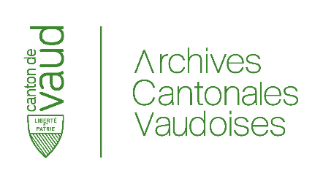

Etape 3 : Référentiel de gouvernance documentaire
Identification des métadonnées archivistiques et des règles de gestion des dossiers d’affaire
Support de conception

Lausanne, le Rédigé par l’UCA/ACV

Définition (s)
Prestation | Une prestation est le résultat attendu d’un ensemble de tâches réalisées par un ou plusieurs collaborateurs

Table des matières
1. Rappel des objectifs de l’étape 3 4
2. Définitions et principes généraux 4
L’affaire et le dossier d’affaire 4
Les métadonnées 4
Différentiation de nature d’affaires 6
3. Démarches 6

Rappel des objectifs de l’étape 3
Les règles de gestion de la gouvernance documentaire et les métadonnées archivistiques sont formalisées pour chaque niveau du plan de classement.
Le RefGD est saisi dans le logiciel ArchiClass, mis à disposition gratuitement de toutes les EA de l’Administration par les Archives cantonales.

Principes généraux

L’affaire et le dossier d’affaire
Chaque fois qu’un processus ou sous processus défini à l’étape 2 est déclenché une nouvelle affaire démarre et un dossier d’affaire est créé. (Cf fiche thématique 4 : L’affaire et son dossier d’affaire).
Le dossier d’affaire regroupe l’ensemble des documents relatifs à une même affaire. Les dossiers d’affaire sont rattachés aux positions les plus détaillées (rubriques) du plan de classement. Il peut contenir des sous-dossiers afin de faciliter la consultation et la navigation. Ces sous dossiers ne sont pas formalisés dans le plan de classement et restent au libre choix des acteurs selon les règles établies au sein de l’EA

Les métadonnées
Pour le référentiel de gouvernance documentaire, il existe deux types de métadonnées à renseigner : les métadonnées de gestion et les métadonnées archivistiques.
Les métadonnées de gestion fournissent des informations sur la manière dont un dossier est géré au sein d’une EA. Elles incluent des informations telles que le type d’affaire, les délais de clôture, etc. Quant aux métadonnées d’archivage, elles fournissent des informations sur la manière dont un dossier est géré au sein d’une EA. Elles incluent des informations telles que les règles de classement, durée de conservation, sorts finaux, etc.
En résumé, les métadonnées de gestion et d'archivage sont des informations structurées qui facilitent la gestion quotidienne des dossiers, ainsi que leur préservation à long terme. Elles contribuent à l'efficacité de la gestion de l'information et à la conformité aux réglementations en matière d'archivage.

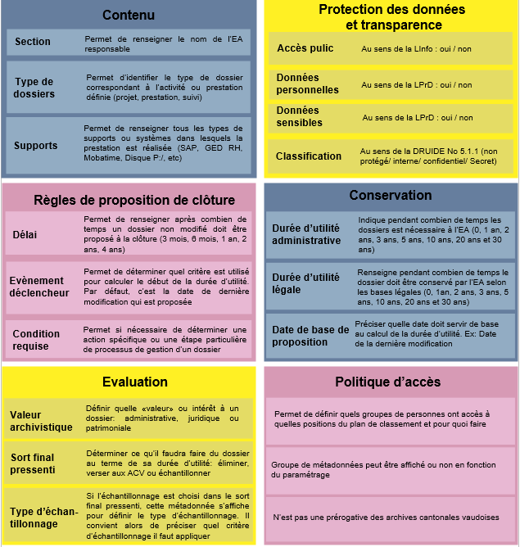

Différentiation de nature d’affaires
Les processus et activités décrits dans le tableau des processus à l’étape 2 devraient représenter l’ensemble des rubriques du référentiel de gestion documentaire. Cependant il peut arriver que lors de la mise en place des métadonnées d’archivage ou de l’affinage des documents-types produits, il apparaisse que le niveau des déclinaisons réalisés ne soit pas suffisant. A ce stade le troisième niveau peut être affiné (dédoublement) voir un quatrième niveau peut être créer afin de pouvoir répondre aux exigences traduites par les métadonnées.
Il apparaitra clairement que deux rubriques doivent être différenciées si :
- les métadonnées « archivistiques » sont différentes (clôture du dossier, durée d'utilité légale, durée d'utilité administrative, sort final) ;
- la protection des données peut être différente (données personnelles, données sensibles).
L’’utilisation du plan de classement peut aussi être grandement facilitée par la différenciation des affaires selon des catégories plus précises bien que le processus de délivrance soit identique (par exemple autorisation d’exploiter un EMS pourra se décomposer en EMS gériatrique, psycho gériatrique, etc.). Il est alors possible de créer un niveau 4 dans le plan de classement pour faciliter la gestion des dossiers d’affaire.
Attention toutefois à ne pas confondre organisation des équipes et plan de classement et à ne pas compliquer la recherche plutôt que de la simplifier.
Enfin le volume des prestations peut entrainer des contraintes techniques qui nécessiteront de répartir le stockage dans des espaces distincts. Cette problématique doit être prise en compte dans les projets informatiques liés, mais n’a pas d’influence sur le plan de classement à ce stade.

Démarches
Les informations validées à l’étape 2 peuvent être saisies dans ArchiClass en complétant les métadonnées

- Définir les métadonnées avec chaque responsable de processus
- Valider les métadonnées archivistiques avec votre archiviste répondant aux ACV
- Soumettre le référentiel de gouvernance documentaire au COPIL, aux ACV et à la DGNSI pour préavis

